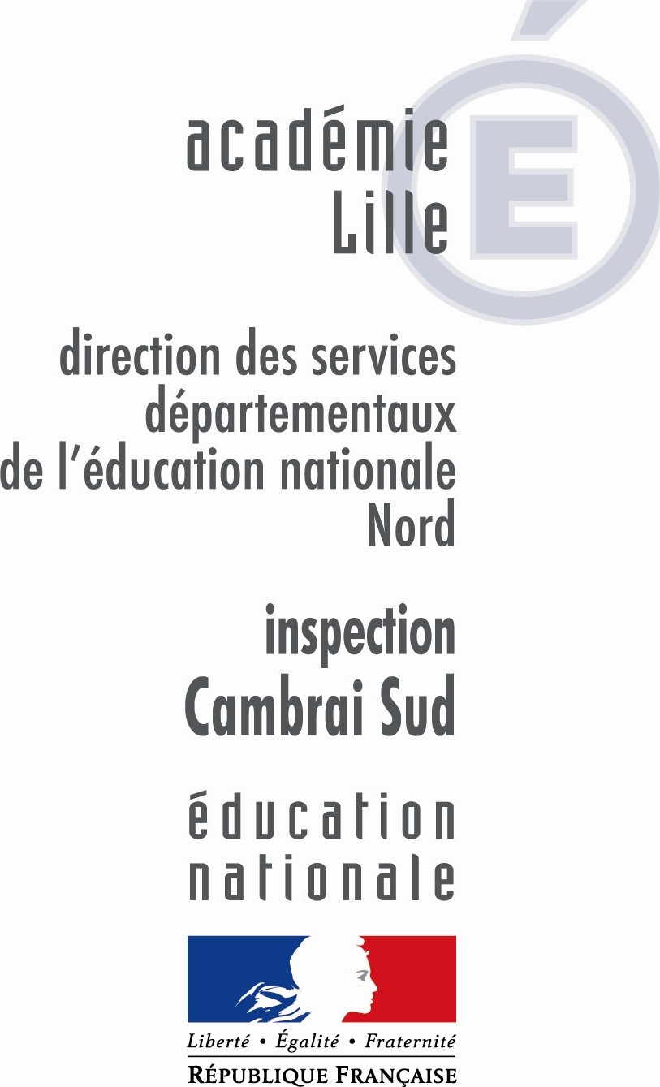
INSPECTION DE L’EDUCATION NATIONALE
Circonscription de Cambrai Sud
PPRE
Programme Personnalisé de Réussite Educative
Loi d’orientation et de programme pour l’avenir de l’école - L. n° 2005-380 du 23-4-2005
Dispositifs d’aide et de soutien pour la réussite des élèves à l’école - Décret n° 2005-1014 du 24-08-2005 Article 4

« Le programme personnalisé de réussite éducative consiste en un plan coordonné d’actions, conçues pour répondre aux difficultés d’un élève, formalisé dans un document qui en précise les objectifs, les modalités, les échéances et les modes d’évaluation. Il est élaboré par l’équipe pédagogique et discuté avec les parents. Il est également présenté à l’élève qui doit en comprendre la finalité pour s’engager avec confiance dans le travail qui lui est demandé. »
« Le maître de la classe fait part au conseil des maîtres du cycle de ses observations et des évaluations qu’il organise dans les situations quotidiennes de la classe. Le conseil des maîtres du cycle analyse la situation de l’élève et définit les actions à mettre en oeuvre ; il formalise le projet de programme personnalisé de réussite éducative que le maître de la classe présente, avec le directeur, aux parents. »

Guide pratique pour l’expérimentation des programmes personnalisés de réussite éducative à l’école et au collège

Ecole : _____________________ Document établi le : ______________________
Nom : ____________________ Prénom : _______________________________
Né(e) le :… / … / … Niveau : ________________________________

Observations et informations permettant de mieux appréhender la scolarité de l’élève , maintien, retard scolaire, langue maternelle autre que le français, rencontre avec les parents, prise en charge par une équipe de réussite éducative, RASED, prise en charge extérieure (CMPP, orthophoniste, etc…) aménagement de la scolarité par PPS ou PPI, etc…)

Bilan de compétences

RESULTATS AUX EVALUATIONS NATIONALES (CE1) :

Date de passation | Compréhension | Identification | Production | Mathématiques
Livret A :  ________________ | …/ … | …/ … | …/ … | …/ …
Livret B :  ________________ | …/ … | …/ … | …/ … | …/ …

Français :

 | Réussites | Difficultés
Conscience phonologique (décomposition en syllabes, localisation, fusion de phonèmes à l’oral, …)
Compréhension (orale, écrite)
Reconnaissance de mots : voie indirecte (lettres, syllabes simples, complexes, mots)
Reconnaissance de mots : voie directe (mots outils, mots, d’usage courant, …)
Ecriture (copie, dictée…)

Mathématiques :

 | Réussites | Difficultés
Connaissance des nombres
Calcul mental
Technique opératoire

Compétences transversales :

 | Réussites | Difficultés
Comportement

PLAN COORDONNE D’ACTIONS

Domaine(s) concerné(s) :

□ Français □ Mathématiques □ Comportement

Objectifs visés  et compétences associées | Actions proposées
Objectifs visés  et compétences associées | en classe | dans l’école | hors de l’école

Mise en œuvre du programme à compter du : …/ …/ …
Bilan prévu le : …/ …/ …
Signatures :

à  le  Le Directeur d’Ecole, | à  le  Le maître de la classe | à  le  L’élève, | à  le  Les Parents de l’élève

Date(s) de réunion des participants (parents, équipe éducative, élève, …) au projet :

Bilan et reajustements

Date : …/ …/ …
Les progrès réalisés :

Les difficultés persistantes :

La prise en compte de ces difficultés dans les apprentissages à venir :

• dans la classe :

• dans l’école (décloisonnement, RASED, …) :

• hors de l’école :

Conclusion : reconduction du PPRE □ non Date d’arrêt du projet : …/ …/ …
□ oui Mise en œuvre du nouveau projet à compter du : …/ …/ …

